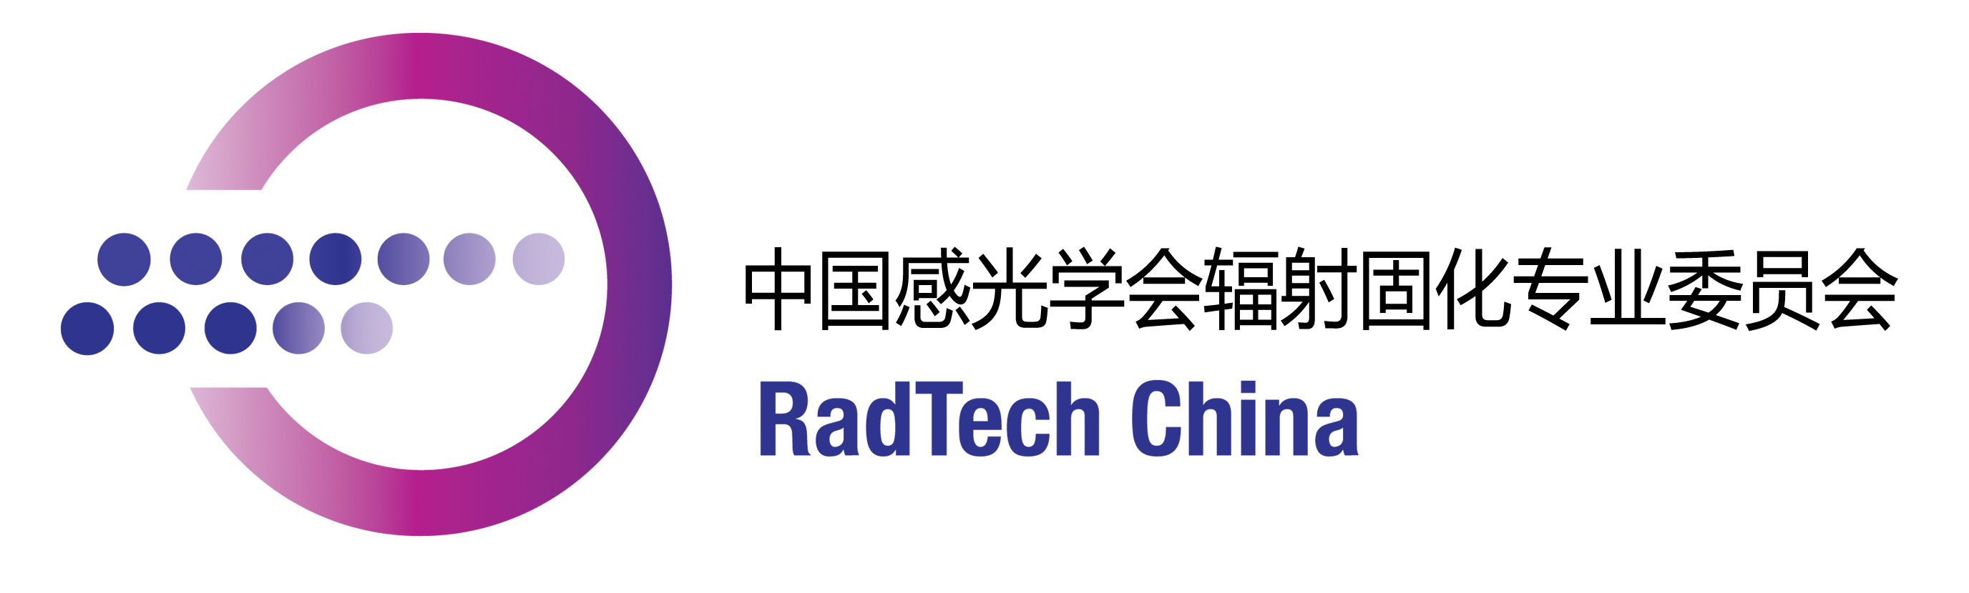

附件1 ： 2025第十七届亚洲辐射固化国际会
暨第二十六届中国辐射固化年会
论文及报告征集
会议时间：2025年8月
会议地点：江苏 苏州市
主办单位：中国感光学会辐射固化专业委员会、亚洲辐射固化协会
电话/传真：010-64415732/010-64415715

会议同期将举行邀请报告、学术技术报告，新产品信息发布及企业展览展示等活动，会场备有多媒体投影仪、电脑、扩音设备等。
报告主讲者请填妥附表回执后，尽快E-Mail或微信至会议主办单位联系人，并请于2025年 4月 30日前将报告摘要(word或pdf格式) 发送至主办单位邮箱（radtechchina@126.com）。
报告发言时间（平均）：特邀报告30-40分钟（含提问时间），学术及技术报告20-30分钟（含提问时间），具体时长，请以最终的日程安排为准。
报告者（不包括特邀报告者，特邀报告者将直接书面通知本人）需按大会程序进行注册交费。会议日程及报告程序将于会前发至报告者。语言：国际会—英文或中英双语对照；国内年会—中文或英文

大会发言论文报告摘要提交截止日期：2025年4月30日
论文报告全文提交截止日期：2025年5月30日（在截止日期前未收到报告，将不予安排大会演讲，敬请谅解）
- - - - - - - - - - - - - - - - - - - - - - - - - - - - - - - - - - - - - - - - - - - - - - - - - - - - - - - - - - - - - - - - - - - - - - - - - - - - - - -
附表： 报告确认回执

单位名称（中英文对照）：
联系人： | 电话/手机： |  | 邮箱：
报告题目（中英文对照）：

摘要：（中英文对照，收入报告指南用）
报告人姓名： |  | 报告语言：中文或英文 | 职务/职称：
报告人简介（中英文对照）及照片（jpg格式）、公司简介（中英文对照）：（为会议主持人介绍报告者及文集等处用）

报告种类： □ 口头 ； □墙报。
内容类别： □区域综述； □材料系列（电子材料、复合材料、单体、低聚物、光引发剂、助剂等）；
□配方及终端应用系列（涂料、油墨、胶粘剂、电子、UV LED、3D打印、EB、光刻、生物医疗等) ；
□新能源及新兴未来科技产业中辐射固化技术应用； □光源及设备装置系列； □政策法规、标准、专利、综述等；□其他。
备注

- 此表格完整填写后，请于2025年5月1日前E-mail或微信至联系人：
联系电话：010-64415732，010-64415715 邮箱：radetchchina@126.com
联 系 人：包芬芬秘书长（15811082178，同微信号）、佟晨（13521729086，同微信号）

